NHỮNG SỰ THẬT THÚ VỊ VỀ CÁC ĐẠI DƯƠNG

Đi sâu vào những sự thật thú vị này sẽ khiến bạn “nhìn thấy” đại dương theo một cách hoàn toàn mới.

1. Lý do nước biển có màu xanh
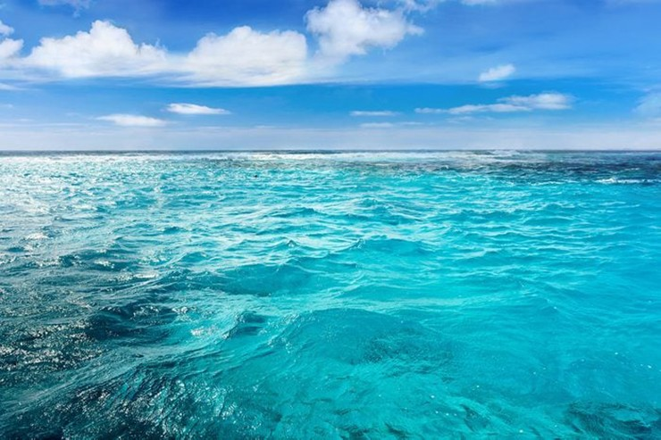
Biển có màu xanh nhờ ánh sáng Mặt trời. Khi Mặt trời chiếu xuống đại dương, nước sẽ hấp thụ các bước sóng ánh sáng đỏ và cam, đồng thời phản xạ lại ánh sáng xanh lam. Tuy nhiên, điều này sẽ chỉ xảy ra với một lượng nước lớn. Biển càng có nhiều nước, nó càng xanh, đây là lý do tại sao nước bạn uống từ ly không có màu xanh. Quá trình hấp thụ và phản xạ ánh sáng này cũng là lý do khiến bầu trời có màu xanh, nhưng màu xanh của đại dương không phải vì nó phản chiếu màu của bầu trời như nhiều người lầm tưởng.

2. Áp suất dưới đáy đại dương cực lớn
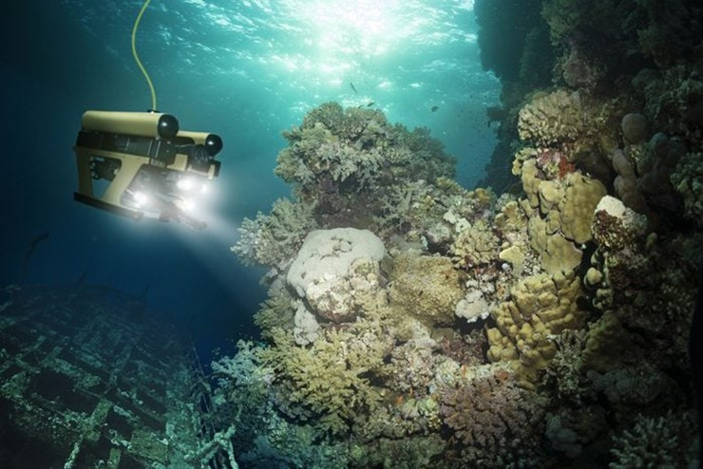
Ở đáy rãnh Mariana, áp suất khoảng 8 tấn trên mỗi 6,5cm², tương đương với khoảng 100 con voi trưởng thành. Áp suất ở đây mạnh đến mức có thể khiến nhiều máy móc, thiết bị nổ tung.

3. Đại dương đầy vàng
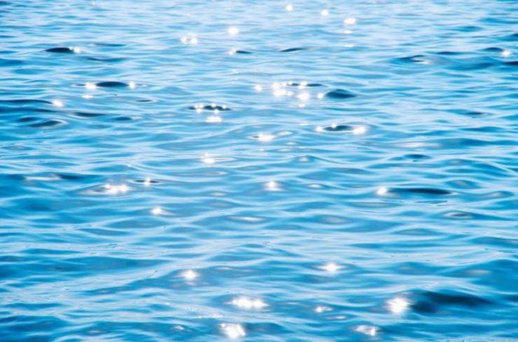
Dù bạn có tin hay không, mỗi giọt nước biển đều chứa một chút vàng thật. Có khoảng 13 phần tỷ gam vàng trong mỗi lít nước biển, nhân với số nước trên khắp các đại dương đây quả thực là một con số khổng lồ.

4. Đại dương giúp cung cấp năng lượng cho Internet
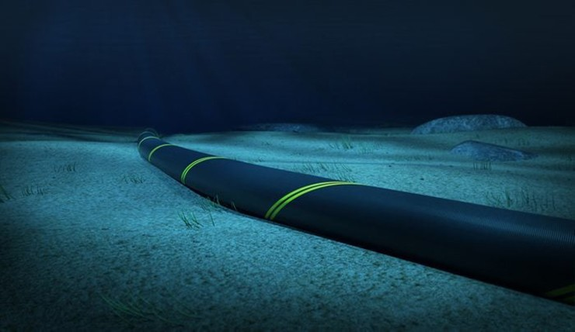
Phần lớn các dây cáp internet trên toàn cầu đều nằm dưới nước. Những sợi dây được gọi là “cáp quang” đan chéo nhau dưới đáy đại dương. Để đảm bảo rằng các dây cáp (và Internet) không bị đứt đoạn, chúng phải được đặt trên những đoạn tương đối bằng phẳng của đáy đại dương, cách xa các hệ sinh thái đại dương hoặc xác tàu đắm. Một số dây cáp thậm chí còn có lớp phủ bảo vệ chúng khỏi bị hư hại nếu một con cá mập đói bắt gặp chúng.

5. Thác nước lớn nhất thế giới nằm dưới nước
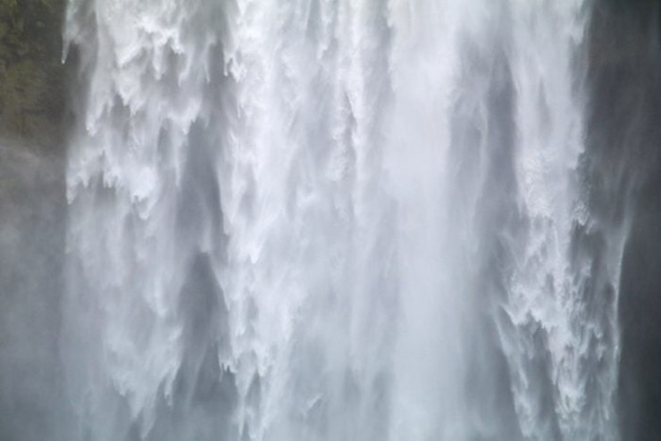
Nghe có vẻ vô lý nhưng đó là sự thật. Sâu bên trong đại dương, các hang động và khe nứt dưới đáy đại dương hình thành khi nước chảy qua các lớp muối bên dưới. Nước này chứa đầy muối hòa tan, đặc hơn nước xung quanh nó và lắng xuống các khe nứt. Chính loại nước đặc này đã tạo thành eo biển Đan Mạch, một thác nước khổng lồ đổ xuống từ độ cao 3.505km (gấp 3 lần chiều cao của thác Angel ở Venezuela).

6. Ngọn núi cao nhất thế giới
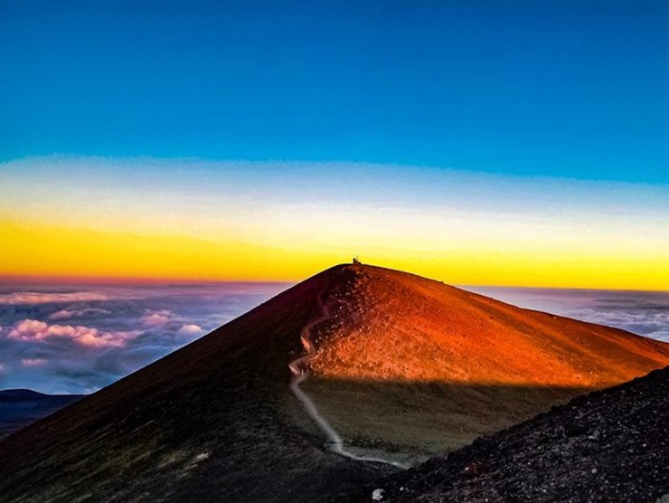
Ở Hawaii, có một ngọn núi sẽ khiến đỉnh Everest trông chỉ tựa một ngọn đồi nhỏ nếu đặt chúng ở cạnh nhau. Mauna Kea nằm một nửa dưới nước và một nửa ở trên mặt nước, và tổng chiều cao lên tới 10.211km

7. Có một nơi ở Thái Bình Dương mà bạn ở gần không gian hơn bất kỳ nơi nào trên Trái đất
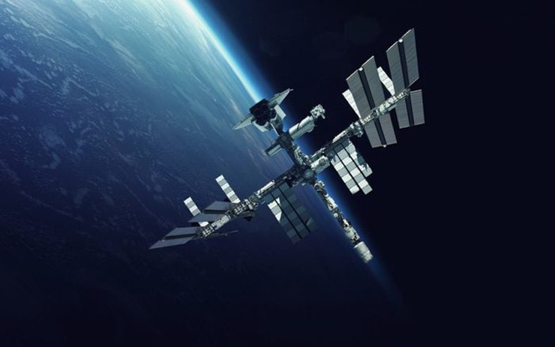
Vị trí độc đáo này, nơi xa đất liền nhất trên toàn hành tinh, được gọi là “cực không thể tiếp cận của đại dương” hay ngắn gọn hơn là “Điểm Nemo”. Nó nằm ở phía nam Thái Bình Dương, và bạn phải đi 1.609km từ điểm gần đất liền nhất để đến được đó.

8. Hầu hết oxy của Trái đất đến từ các đại dương
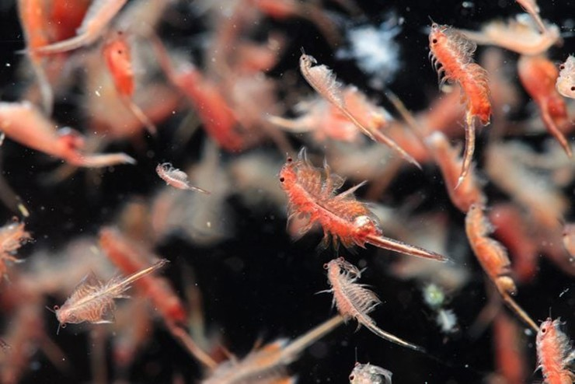
Hầu hết mọi người không biết rằng, khoảng 70% nguồn cung cấp oxy của hành tinh chúng ta là sản phẩm thải ra bởi các sinh vật phù du sống ở biển. Những sinh vật cực nhỏ này hấp thụ carbon dioxide và tạo ra oxy trong quá trình quang hợp.

9. Một tai nạn vịt cao su đã giúp các nhà nghiên cứu hiểu được dòng hải lưu
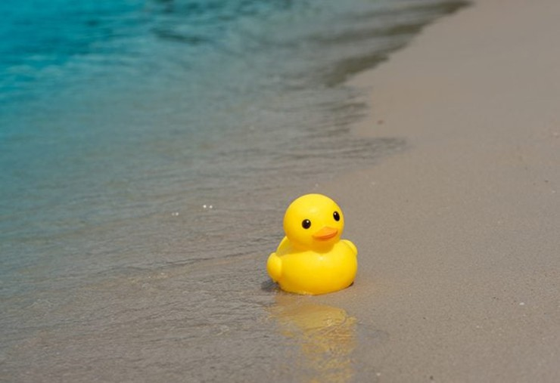
Năm 1992, một thùng đồ chơi trên đường từ Trung Quốc đến Mỹ đã bị vỡ, làm tràn hàng nghìn con vịt cao su và các đồ chơi khác xuống Thái Bình Dương. Các nhà hải dương học nắm bắt cơ hội để tìm hiểu thêm về chuyển động của đại dương. Nhà hải dương học nổi tiếng Curtis Ebbesmeyer đứng đầu các nỗ lực nghiên cứu, yêu cầu những người đi biển trên khắp thế giới báo cáo về việc nhìn thấy những chú vịt con trôi nổi. Những con vịt đi khắp nơi từ châu Âu, Alaska đến Hawaii và tiếp tục được phát hiện cho đến những năm 2000. Đội đồ chơi này được gọi một cách trìu mến là “Những chiếc phao thân thiện”.

10. Cá sống ở Nam Cực có một loại protein giúp chúng không bị đóng băng
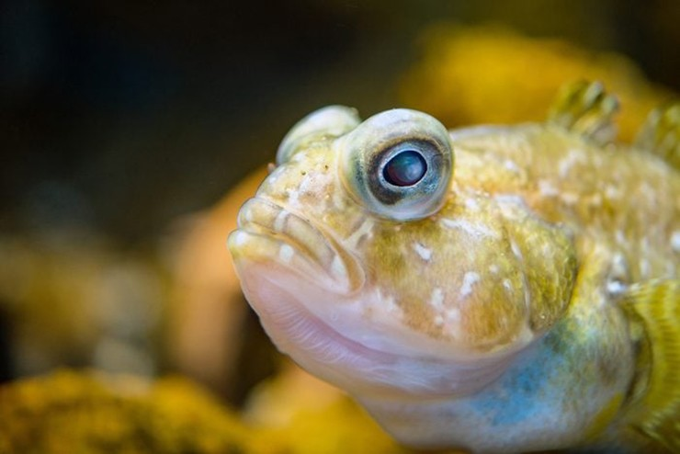
Nước xung quanh các cực rất lạnh, nhưng vẫn có rất nhiều loài cá sinh sống ở đó có thể bơi lội như bình thường. Đó là một nhóm cá được gọi là notothenioidei bao gồm hơn 120 loài có nguồn gốc từ Nam Đại Dương gần Nam Cực. Những con cá này có một thành phần sinh học gọi là glycoprotein cho phép chúng sống ở nơi lạnh giá. Về cơ bản, chất này hoạt động như một chất chống đông tự nhiên, ngăn chặn các tinh thể băng hình thành trong máu của cá, cho phép nó sinh tồn trong dòng nước buốt lạnh.

